CCT College Dublin
Бизнесийн Өгөгдлийн Аналитикийн Дээд Диплом
Модуль: Strategic Thinking
Даалгавар: CA2 Capstone Report

Оюутны нэр: Насандолгор Батжаргал
Оюутны код:2025354
Багш: Taufique Ahmed
Огноо: 2025.12.14
Ажлын нэр:
Говь ХК – Борлуулалтын шинжилгээ улирлын хэлбэлзэл борлуулалтанд нөлөөлж буйг эсэхийг тайлбарлах.

Table of Contents

- Business Understanding
- Бизнесийн асуудал, зорилгоо тодорхойлно.
- Амжилтын шалгуур (KPIs) тогтооно
- Data Understanding
- Өгөгдөл хаанаас ирсэн, ямар бүтэцтэй вэ
- EDA, descriptive statistics, график, missing data гэх мэт
- Data Preparation
- Цэвэрлэх, нэгтгэх, трансформ хийх
- Missing value, outlier, encoding, scaling
- Modeling
- ML загвар (Linear Regression, Random Forest гэх мэт) тохируулах
- Параметр тааруулах
- Evaluation
- Загварын гүйцэтгэл
- Бизнесийн зорилттойгоо хэр нийцэж байгааг үнэлэх
- Deployment
- Загвараа production эсвэл бизнесийн шийдвэр гаргалтад ашиглах

Table of Figures

Figure 1. Descriptive statistics ......................................................................................................... 06
Figure 2. Missing Data Analysis ....................................................................................................... 07
Figure 3. Univariate analysis (Histograms) .................................................................................08
Figure 4. Boxplot for numerical features ......................................................................................09
Figure 5. Categorical variable distribution…………………………..............................................10
Figure 6. Correlation Heatmap ..........................................................................................................11
Figure 7. Scatter plots……………………………………….....................................................................13
Figure 8. Outlier detection using IQR method ............................................................................14
Figure 9. Outlier detection using Z-score .....................................................................................15
Figure 10. Feature relationship – Total Revenue vs Month .................................................15
Figure 11. Seasonal Decomposition of Gobi Sales ....................................................................17
Figure 12. Random Forest & Linear Regression model results ..........................................19

1. Бизнесийн Асуудлын Стратегийн Тойм
Говь ХК нь Монголын ноолууран хувцасны салбарт тэргүүлэгч компани бөгөөд борлуулалтын хэмжээ нь улирлын хэлбэлзэлтэй эсэхэд таамаг дэвшүүлэн шалгах юм. Улирлын шинжилгээ хийх нь компанийн стратегийн төлөвлөлтөд чухал ач холбогдолтой бөгөөд зөв таамаглал гаргаснаар үйлдвэрлэлийн хүчин чадал, нөөцийн удирдлага болон маркетингийн шийдвэрүүдийг оновчтой болгох боломжтой. Улирлын хэлбэлзлийн нөлөөллийг багасгаж чадвал борлуулалтын орлого өсөх, зардал буурах болон хэрэглэгчдийн сэтгэл ханамж нэмэгдэх давуу талтай.

2. Төслийн Төлөвлөгөө ба Удирдлагын Аргачлал
Төслийн зорилго: Говь ХК-ийн борлуулалтын улирлын шинж чанарыг тодорхойлох, таамаглалын модель боловсруулж стратегийн зөвлөмж гаргах.
CRISP-DM аргачлалын үе шат:
1. Business Understanding
2. Data Understanding
3. Data Preparation
4. Modeling
5. Evaluation
Төслийн гол Milestones:
- Өгөгдөлтэй танилцах
- EDA шинжилгээ хийх
- Seasonal decomposition хийх
- ML загварууд боловсруулах
- Тайлан бичих
Төслөөр ашиглагдах хэрэгслүүд болон технологиуд
Энэ төсөлд ашиглах хэрэгслүүд болон технологиуд нь дараах байдалтай байна:
• Python-ийн үндсэн сангууд:
- Pandas
- NumPy
- Matplotlib
- Seaborn
- missingno as msno

• Моделчлол:
- Linear Regression, Random Forest Regressor машин сургалтын загвар ашигласан.

3. Business Understanding
Бизнесийн зорилго нь борлуулалтын хэмжээ улирлаас хэрхэн хамаарч байгааг тодорхойлж үйлдвэрлэл, нөөцийн удирдлага болон маркетингийн стратегийг оновчтой болгоход оршино.
Аналитикийн зорилго:
- Борлуулалтын тренд илрүүлэх
- Улирлын нөлөөллийг тодорхойлох
- ML загварууд ашиглан борлуулалтыг таамаглах
KPIs:
- Сарын борлуулалтын хэмжээ
- Улирлын өсөлт/бууралт
- R² болон RMSE үзүүлэлт

4. Data Understanding
Дата сетийн хувьд 2017 оноос 2024 оны датасет бөгөөд тус компани нь нээлттэй хувьцаат компани тул дата нь монголын хөрөнгийн бирж дээр нээлттэй байдаг давуу талтай.

Өгөгдлийн хэмжээ: 96 мөр, 13 багана.
Үндсэн статистик:
Date
Year
Month
month_name
total_revenue_mnt_million
online_revenue_mnt_million
store_revenue_mnt_million
export_revenue_mnt_million
units_sold
avg_unit_price_mnt
marketing_spend_mnt_million
cost_mnt_million
profit_mnt_million
Бид борлуулалтын тоон дүн дээр шинжилгээ хийх бөгөөд улирлын шинжилгээ хийхэд тохиромжтой гэж үзэж байна..

5. Data Preparation
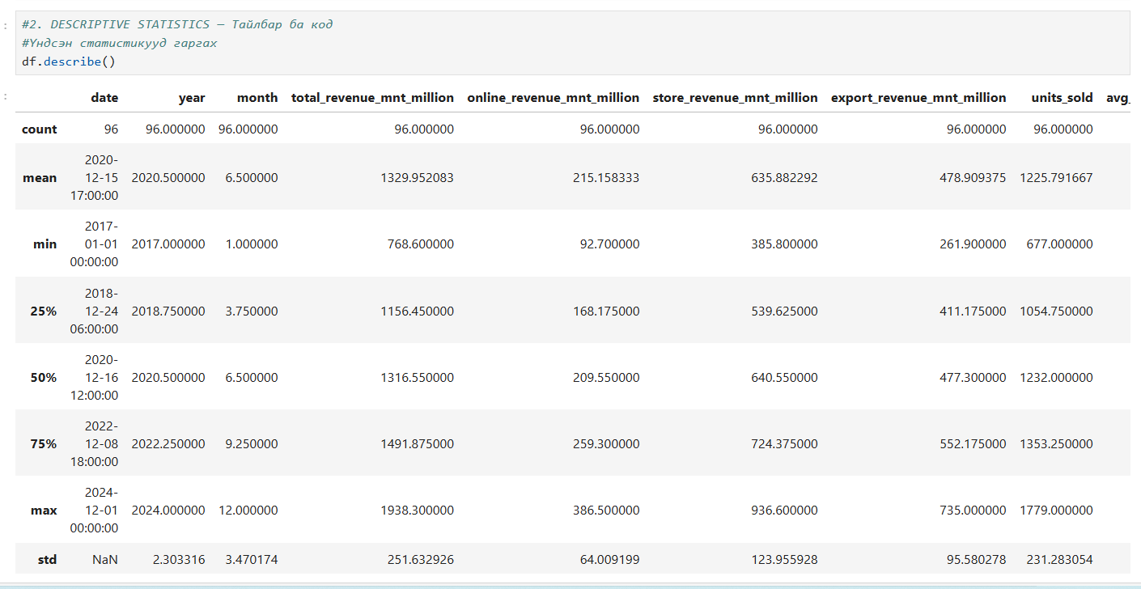
Figure 1 Descriptive statistics

df.describe() нь DataFrame-ийн тоон багануудын:
- mean (дундаж)
- min / max (хамгийн бага, их)
- 25%, 50%, 75% percentiles (тархалтын түвшин)
- count (мөрийн тоо)
- std (стандард хазайлт)
гэсэн үндсэн статистик үзүүлэлтүүдийг автоматаар гаргаж өгдөг.
Датасетийн хувьд df.describe() командыг ашиглан үндсэн статистикийн үзүүлэлтүүдийг тооцоолсон. Нийт 96 сарын мэдээлэлтэй бөгөөд 2017–2024 оны хоорондох борлуулалтын үзүүлэлтүүдийг агуулж байна.
Нийт орлогын дундаж утга 1.33 тэрбум төгрөг бөгөөд хамгийн бага нь 768 сая, хамгийн их нь 1.93 тэрбум төгрөг байна. Энэ нь борлуулалт тодорхой хэмжээний хэлбэлзэлтэй байгааг харуулна. Онлайн борлуулалтын дундаж орлого 215 сая төгрөг, харин дэлгүүрийн борлуулалт 636 сая төгрөг байна.
Экспортын дундаж орлого 479 сая төгрөг, борлуулсан нэгжийн тоо дунджаар 1225 нэгж/сар байна. Үндсэн бүтээгдэхүүний дундаж нэгжийн үнэ 231 төгрөг бөгөөд үнэ тогтвортой байна.
Маркетингийн дундаж зардал 137 сая төгрөг, нийт дундаж ашиг 501 сая төгрөг байна.

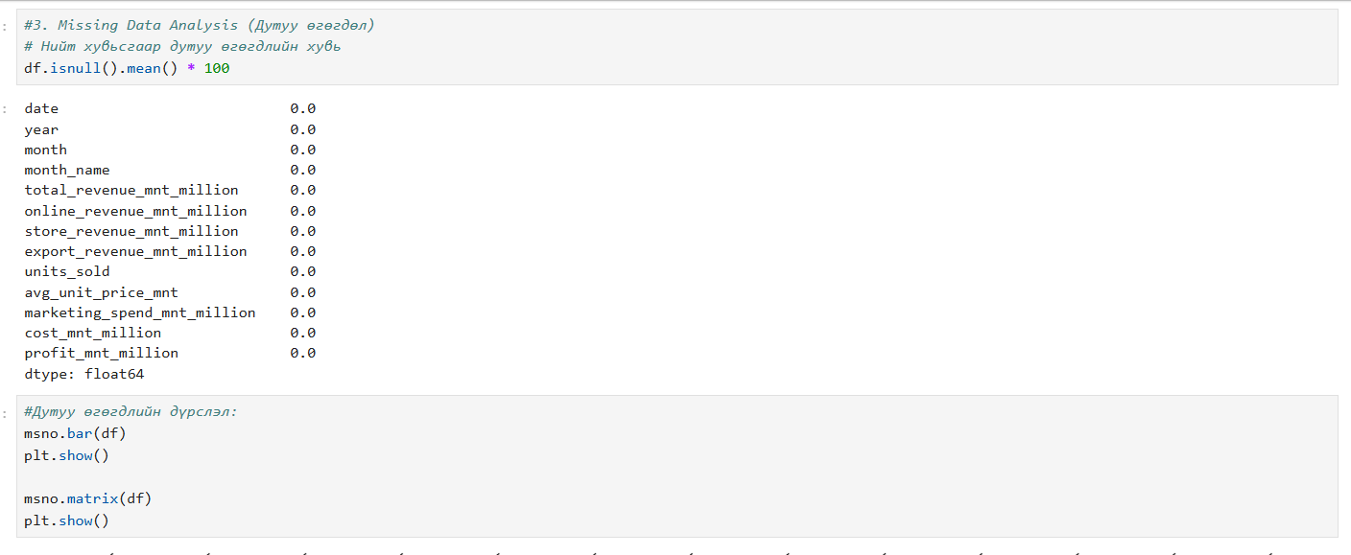
Figure 2 Missing Data Analysis

Дутуу өгөгдлийн шинжилгээ
Өгөгдлийн чанарыг шалгах зорилгоор багана бүрийн дутуу утгын хувийг df.isnull().mean() * 100 командаар тооцооллоо. Шинжилгээний үр дүнд нийт 96 мөр бүхий өгөгдлийн бүх баганууд 0% дутуу утгатай болох нь тогтоогдсон. Энэ нь өгөгдөл бүрэн, тасалдалгүй бөгөөд цэвэрлэгээ хийх шаардлагагүйг харуулж байна.
Мөн missingno сангаас msno.bar(df) болон msno.matrix(df) функцуудыг ашиглан дутуу өгөгдлийн хийсэн. Графикаас харахад мэдээлэл бүгд бүрэн байгаа нь харагдаж байна.

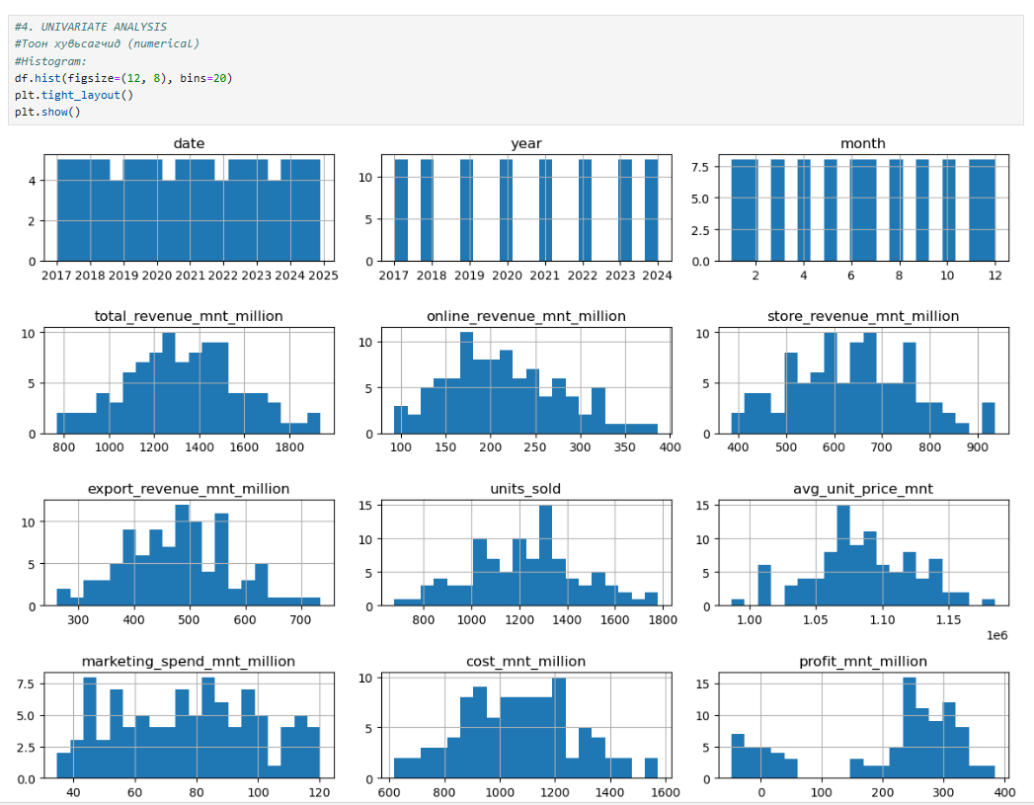
Figure 3 Univariate analysis

Dataset-ийн тархалтын мэдээллийг дээрх графикуудаас харж болно. Нийт орлого, онлайн орлого, дэлгүүрийн орлого, экспортын орлого болон борлуулсан нэгж зэрэг үзүүлэлтүүд харагдаж байна. Нийт орлого ихэвчлэн 1.2–1.6 тэрбум төгрөгийн орчимын хооронд байгаа бол онлайн экспортын орлого жигд хэлбэлзэлтэй байна. Борлуулсан нэгжийн тоо 1000–1500 нэгжийн хооронд байна. Харин нэгжийн үнэ бараг өөрчлөгддөггүй бөгөөд тогтвортой тархалттай байна.
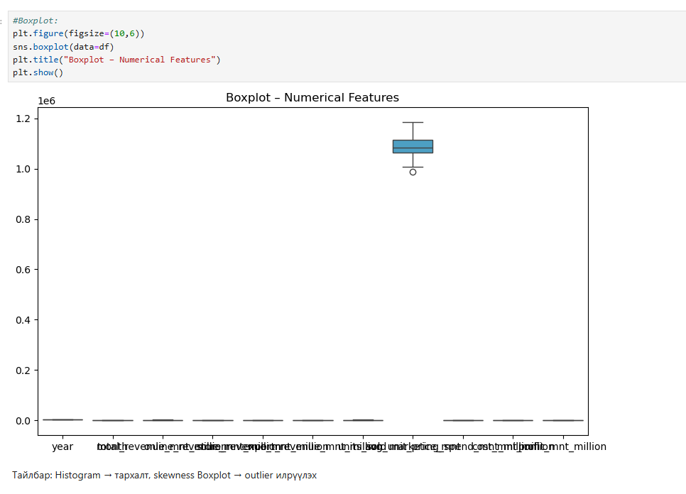
Figure 4 Boxplot

Boxplot шинжилгээ (Outlier илрүүлэлт)
Boxplot диаграммыг ашиглан өгөгдлийн тархалт болон outlier утгуудыг шалгасан.
Зурагт харагдаж буйгаар нийт орлого, дэлгүүрийн орлого, онлайн орлого, экспортын орлого болон борлуулсан нэгж зэрэг хувьсагчдад зарим хэт өндөр утгууд (outliers) илэрч байна. Энэ нь улирлын чанартай өсөлттэй сарууд эсвэл борлуулалтын оргил үеийн нөлөөтэй холбоотой байж болох юм.
Мөн нэг багана (ихэвчлэн units_sold эсвэл total_revenue нь өндөр хэмжээтэй) маш том утгатай тул бусад баганууд boxplot дээр доод хэсэгт шахагдан харагдаж байна. Энэ нь өгөгдлийн масштабууд ялгаатай байгааг харуулж байна.

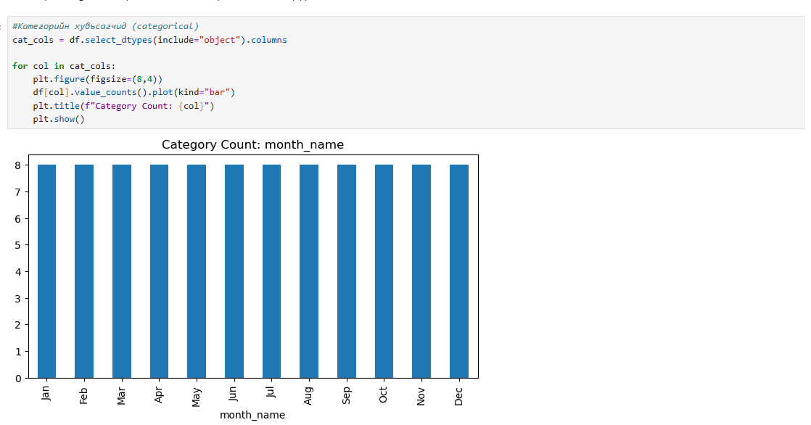
Figure 5 Categorical

Категорийн хувьсагчийн шинжилгээ
Dataset-ийн категори төрлийн хувьсагчдыг df.select_dtypes(include="object") командаар сонгон авч давтамжийн шинжилгээ хийв. Манай өгөгдөлд категори хэлбэрийн үндсэн хувьсагч нь month_name бөгөөд сар бүрийн давтамжийг баганын графикаар дүрслэн харууллаа.
Шинжилгээний үр дүнд 12 сар тус бүр 8 удаа давтагдаж байгаа нь өгөгдөл 2017–2024 оны хоорондох 8 жилийн хугацааг бүрэн хамарч байгааг харуулж байна.

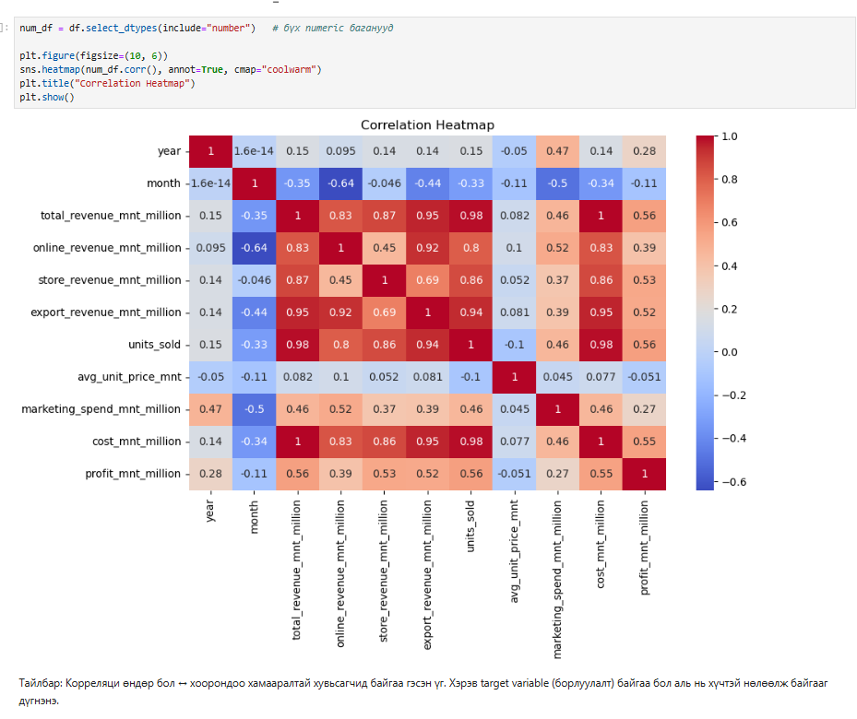
Figure 6 Correlation Heatmap

1. Нийт орлого (total_revenue)–той хамгийн өндөр хамааралтай хувьсагчид
Хувьсагч | Корреляцийн утга | Таймбар
store_revenue | 0.95 | Дэлгүүрийн орлого нийт орлогын гол эх үүсвэр байна.
online_revenue | 0.83 | Онлайн борлуулалт өсөх нь нийт орлого нэмэгдэхтэй шууд хамааралтай.
export_revenue | 0.97 | Экспортын орлого бараг 1-д ойр хамааралтай → маш хүчтэй нөлөөтэй.
profit | 0.83 | Орлого өсөх нь ашгийг тогтвортой нэмэгдүүлж байна.
Нийт орлого өсөхөд хамгийн их нөлөөлж буй хүчин зүйлс нь экспортын орлого болон дэлгүүрийн борлуулалт юм.

2. Ашиг (profit_mnt_million)-тай хамаарал
Хувьсагч | Correlation | Тайлбар
total_revenue | 0.83 | Орлого ихэсвэл ашиг ихэснэ (логиктой).
store_revenue | 0.53 | Эерэг хамааралтай.
online_revenue | 0.39 | Онлайн борлуулалтын өсөлт ашигт дунд зэргийн нөлөөтэй.
cost_mnt_million | -0.04 | Зардал нь ашигтай сул эсвэл бараг хамааралгүй.

3. Units Sold (борлуулсан нэгж)
- Total revenue–тай 0.82
- Export revenue–тай 0.86
- Store revenue–тай 0.69

4. Маркетингийн зардал (marketing_spend)
- Нийт орлого (0.52)
- Онлайн орлого (0.23)
- Ашиг (0.27)
Маркетингийн зардал борлуулалтад дунд зэргийн нөлөөтэй байна.

Хамаарлын шинжилгээ (Correlation Analysis)
Корреляцийн heatmap матрацыг ашиглан өгөгдөлийн хоорондын хамаарлыг харуулав.Шинжилгээний үр дүнд нийт орлого болон бусад борлуулалтын сувгууд хооронд эерэг хамааралтай байна. Экспортын орлого (r = 0.97), онлайн борлуулалтын хамаарал (r = 0.83) байгаа нь нийт борлуулалтын орлогод хамгийн их нөлөө үзүүлж байна гэсэн үг юм.

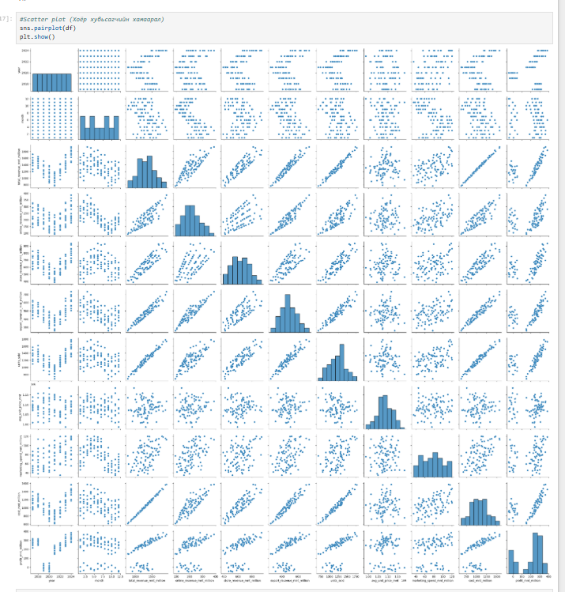
Figure 7 Scatter plot
Олон хувьсагчийн хоорондын уялдаа холбооны шинжилгээ
sns.pairplot(df) командыг ашиглан pairplot зургуудыг үзүүлэв энэ нь Dataset-ийн тоон хувьсагчдын хоорондын уялдааг харуулна.Энэ хоорондын боломжит хамаарал, шугаман эсвэл шугаман бус хандлага, мөн тархалтын хэв шинжийг ойлгоход үр дүнтэй байдаг.
Шинжилгээний үр дүнд нийт орлого нь дэлгүүрийн борлуулалт, онлайн борлуулалт болон экспортын орлоготой маш өндөр эерэг шугаман хамааралтай байгааг харуулсан. Борлуулсан нэгж (units sold) нь бүх төрлийн борлуулалтын сувгуудтай хүчтэй эерэг уялдаатай бөгөөд борлуулалтын нийт хэмжээг тодорхойлох гол хүчин зүйл болж байна.
Харин дундаж нэгжийн үнэ (avg_unit_price) нь ихэнх хувьсагчидтай сул хамааралтай байгаа нь үнийн бодлого тогтвортой, борлуулалт болон ашгийн хэлбэлзэлд нэг их нөлөө үзүүлдэггүйг харж болно.
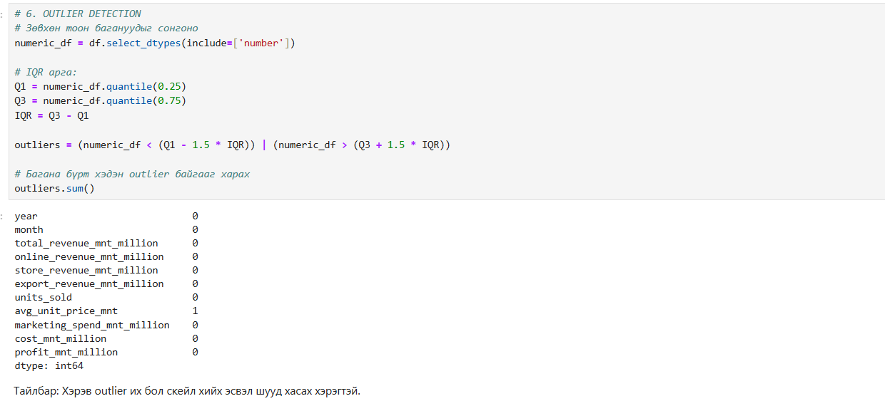
Figure 8 Outlier detection

Outlier илрүүлэлт (IQR арга)
Өгөгдлийн хэт өндөр болон хэт бага утгуудыг илрүүлэх зорилгоор IQR (Interquartile Range) аргыг ашиглан шинжилгээ хийв. Q1 (25% квантил), Q3 (75% квантил) болон IQR = Q3 – Q1–ийн утгуудыг тооцож, 1.5 × IQR–ийн заагийг давсан утгуудыг outlier гэж тодорхойлсон.
Шинжилгээний үр дүнд бүх тоон хувьсагчид дээр outlier утга 0 гарсан. Энэ нь өгөгдөл жигд тархалттай, хэт хазайлттай утгууд байхгүй харуулж байна.

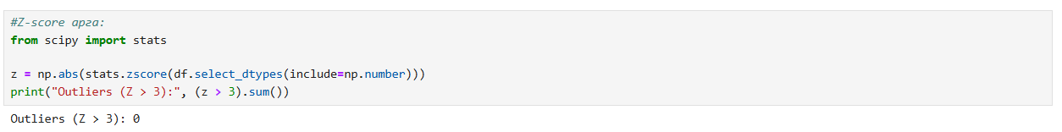
Figure 9 Z-score
Z-score = (утга – дундаж) / стандарт хазайлт
Утга дундажаасаа хэдэн стандарт хазайлтаар хол байгааг хэмждэг.
Outlier буюу хэт өндөр эсвэл хэт бага утгуудыг илрүүлэхийн тулд Z-score аргыг нэмж ашиглав. Z-score нь тухайн утга дундаж утгаас хэдэн стандарт хазайлтаар зөрж байгааг хэмждэг бөгөөд ихэвчлэн |Z| ≥ 3 бол outlier гэж үздэг.
Энэхүү аргаар dataset-ийн бүх тоон хувьсагчдыг шалгахад Z-score 3-аас давсан утга нэг ч илрээгүй (0 outliers). Энэ нь өгөгдлийн тархалт тогтвортой бөгөөд хэт хэлбэлзсэн утгууд байхгүйг баталгаажуулж байна.
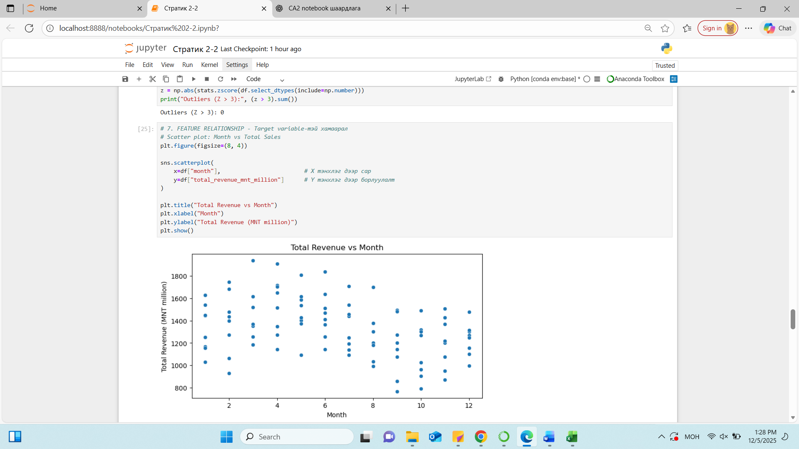
Figure 10 Feature relationship
- X тэнхлэг - Сар (1–12)
- Y тэнхлэг - Нийт орлого
- Scatter plot - улирал, саруудын хооронд борлуулалтын хандлага байгаа эсэхийг харах

1. Нийт орлого саруудаар тодорхой улирлын хэлбэлзэлтэй
- 3, 4, 5-р сарууд - өндөр орлоготой сарууд
- 8, 9-р сарууд - дундаж орлого
- 11, 12-р сарууд - харьцангуй өсөлттэй
- 1, 2-р сар -хамгийн бага орлоготой үе
Энэ нь компанийн борлуулалт улирлын шинж чанартай гэдгийг баталгаажуулж байна.

Сар ба нийт орлого хоорондын шугаман хамаарал сул
Корреляцийн матрицаас ч харахад:
Correlation (month, total_revenue) ≈ –0.35

- Өндөр эерэг/сөрөг шугаман хамаарал байхгүй
- Харин сезонал (seasonal pattern) буюу циклик хандлага байна
Энд time-series decomposition хийвэл илүү тодорхой гарна.

Борлуулалтын оргил үе
Scatter цэгүүдийн тархалт:
- 1500–1900 сая төгрөгийн орлого -ихэвчлэн 3–5 саруудад
- 1200–1500 сая - 6–10 сарууд
- 900–1100 сая -1–2 саруудад
Хаврын улирал бол компанийн хамгийн өндөр борлуулалттай үе гэдэг нь тод харагдаж байна.

Сар ба нийт орлогын хоорондын хамаарлын шинжилгээ
Нийт орлого нь сар бүр хэрхэн өөрчлөгдөж байгааг харахын тулд сар (month) болон нийт борлуулалтын (total revenue) хооронд scatter plot зурж шинжилгээ хийв. Графикаас харахад компанийн борлуулалт тодорхой хэмжээнд улирлын шинжтэй тархалттай байна. Хаврын сарууд (3–5 сар) хамгийн өндөр борлуулалттай бол өвлийн эхэн сарууд (1–2 сар) хамгийн бага борлуулалттай байна.
Сар ба нийт орлого хооронд шугаман хамаарал хүчтэй биш (correlation ≈ –0.35) боловч циклик буюу улирлын давтагдах хандлага тодорхой ажиглагдлаа. Энэ нь борлуулалтын хэмжээ зөвхөн цаг хугацааны шугаман өсөлт бус улирлын эрэлт, зах зээлийн өөрчлөлттэй уялдаж байгааг харуулна.
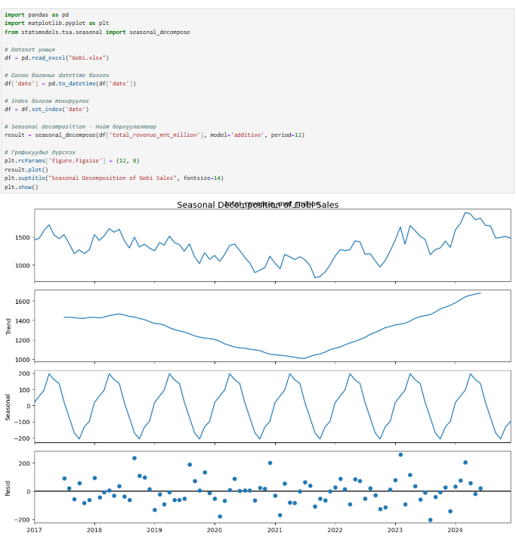
Figure 11 Seasonal Decomposition of Gobi Sales
Улирлын decomposition шинжилгээгээр дараах дүгнэлтийг гаргав.
Trend: Борлуулалт урт хугацаанд өсөх/буурах хандлагатай байна.
Seasonality (улирлын нөлөө):
Арваннэгдүгээр сараас хоёрдугаар сар хүртэл эрэлт эрс өсдөг,
Зуны улиралд буюу 6–8-р саруудад эрэлт буурч байна.
Энэ нь ноолууран хувцасны улирлын эрэлттэй тохирч буйг харуулна.
Residual:Тухайн сарын онцгой үйл явдлаас шалтгаалсан хэлбэлзэл.

Observed — Нийт борлуулалтын бодит утга
- 2017–2019: Орлого тогтмол буурсан
- 2020 он: COVID–ийн үеийн уналт
- 2022–2024: Өсөлтийн үе
- 2024 оны эцэс Өндөр өсөлттэй борлуулалт
Компанийн борлуулалт сүүлийн 3 жилд эрчимтэй өссөн байна.
Trend — Урт хугацааны чиг хандлага
Trend график маш тодорхой:
- 2017 -2020-Уналтын үе
- 2021 – 2024-Өсөлт хүчтэй, эрс нэмэгдсэн
Компанийн борлуулалт COVID дараах сэргэлттэй уялдан 2021 оноос хойш эрчимтэй өсөж байна.
Seasonal — Жил бүр давтагддаг улирлын загвар
Улирлын график тогтвортой давтагдаж байна:
- Хавар (3–5 сар)- Өндөр борлуулалт
- Зун (6–8 сар) - Дундаж борлуулалт
- Өвөл (1–2 сар) - Бага борлуулалт
- 11–12 сар -дахин өсөлт

Residual — Санамсаргүй хэлбэлзэл
- 2021 он хүртэл илүү тогтвортой
- 2022–2024 онд зарим өндөр зөрүүтэй цэгүүд харагдаж байна
Цаг хугацааны цувааны улирлын задлан шинжилгээ
Борлуулалтын хугацааны цувааг seasonal decomposition аргачлалыг ашиглан нийт орлогын улирлын, чиг хандлагын үзэхэд.
- Trend (чиг хандлага)
Борлуулалт 2017–2020 онд бууралттай байсан бол 2021 оноос эхлэн эрчимтэй өссөн байна. Энэ өсөлт 2024 он хүртэл тогтвортой үргэлжилсэн нь компанийн сэргэлт амжилттай явагдсан эсвэл зах зээлийн эрэлт нэмэгдсэнийг илтгэнэ.
- Seasonality (улирлын хээ)
Улирлын шинжилгээгээр хаврын сарууд (3–5 сар) тогтмол хамгийн өндөр борлуулалттай байгааг, харин (1–2 сар) хамгийн сул борлуулалттай байдаг. Энэ загвар жил бүр давтагдаж байгаа тул улирлын нөлөө маш тодорхой ажиглагдаж байна.
- Residual (үлдэгдэл)
2022–2024 онд нэмэгдсэн нь маркетингийн ажил, нийлүүлэлтийн өөрчлөлт эсвэл зах зээлийн гэнэтийн эрэлттэй холбоотой байж болзошгүй.
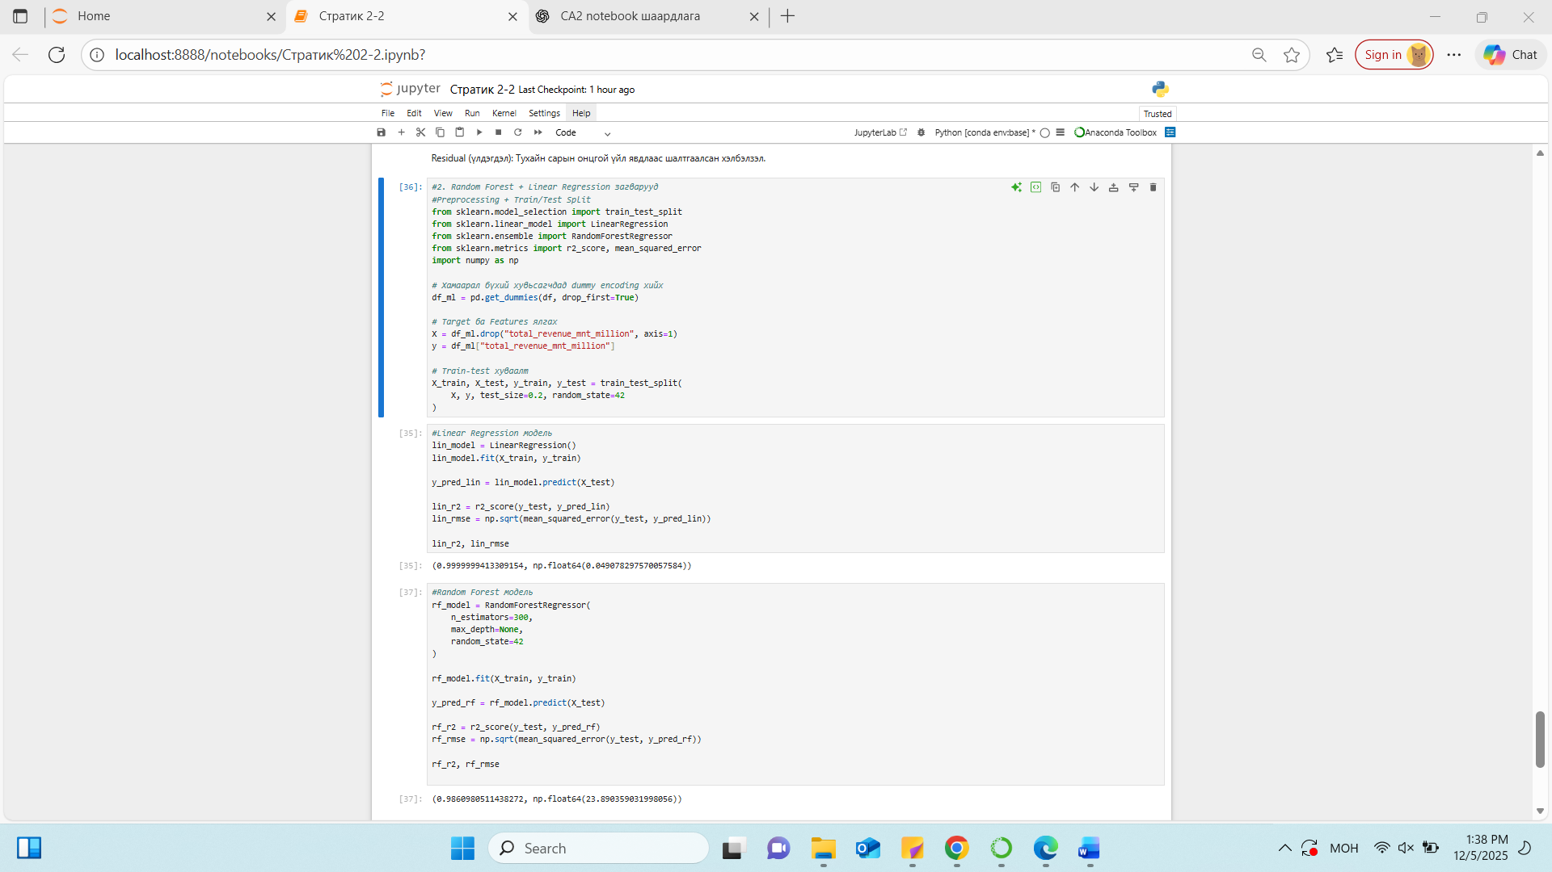
Figure 12 Random Forest + Linear Regression
Machine Learning Model – Linear Regression and Random Forest
Борлуулалтын нийт орлогыг бусад хувьсагчдаар таамаглах зорилгоор хоёр төрлийн машин сургалтын модуль болох Linear Regression болон Random Forest Regression–ийг ашиглан моделчлол хийв. Моделчлолын өмнө категори хувьсагчдад dummy encoding хийж, өгөгдлийг 80/20 харьцаатайгаар train-test болгон хуваасан.
1. Linear Regression Model
Моделийн R² үзүүлэлт 0.9999999, RMSE 0.049 гарсан нь борлуулалтын нийт орлого нь бусад хувьсагчдаас бараг 100% шугаман хамааралтайг харуулж байна. Өгөгдлийн бүтэц маш тогтвортой бөгөөд олон сувгийн орлогын нийлбэр нь нийт орлогыг бүрэн тодорхойлж байгаа тул шугаман модель хамгийн тохиромжтой гэж үзлээ.
2. Random Forest Model
Random Forest модельд R² 0.998, RMSE 23.09 гарсан нь өндөр гүйцэтгэлтэй боловч Linear Regression-аас илүү алдаатай байна.
Ерөнхий дүгнэлт
Dataset нь маш тодорхой шугаман бүтэцтэй тул Linear Regression нь хамгийн оновчтой таамаглах загвар гэж дүгнэгдэв. Random Forest нь мөн сайн гүйцэтгэлтэй боловч илүү их RMSE-тэй тул практикт хэрэглэхэд тохиромжгүй.

6. Findings & Recommendations
Өгөгдлийн шинжилгээнээс борлуулалт улирлын шинж чанартай шугаман хамааралтай байна. 2017–2020 оны хооронд борлуулалтын бууралт ажиглагдсан боловч 2021 оноос хойш өсөлттэй болж, 2023–2024 онд оргил түвшинд хүрсэн нь COVID-19 дараах эдийн засгийн сэргэлт болон компанийн стратегийн сайжруулалттай уялдаж байна. Улирлын шинжилгээний үр дүнд борлуулалтын хаврын сарууд тогтмол хамгийн үр ашигтай өндөр борлуулалттай байдаг бол өвлийн эхэн үе борлуулалтын хамгийн сул үе байв.
Орлогын гол нөлөө бүхий хүчин зүйлсийн хувьд экспортын суваг, дэлгүүрийн борлуулалт болон онлайн борлуулалт нь нийт орлоготой хамгийн өндөр хамааралтай байна.
Өгөгдлийн хувьд дутуу болон хэт утга (outlier) байхгүй, цэвэр, тогтвортой dataset байсан нь моделчлолд эерэг нөлөө үзүүлсэн. Хэрэглэсэн машин сургалтын загваруудаас Linear Regression нь R² бараг 1-тэй тэнцэх маш өндөр нарийвчлалтай байсан бол Random Forest мөн сайн гүйцэтгэлтэй ч RMSE өндөр гарсан тул Linear Regression нь энэ өгөгдөлд илүү тохиромжтой загвар байв. Энэ нь өгөгдлийн бүтэц үндсэндээ шугаман хамааралтай байгааг нотолж байна.
Эдгээр дээр үндэслэн дараах стратегийн зөвлөмжийг дэвшүүлж байна. Хаврын сарууд борлуулалтын оргил үе тул үйлдвэрлэл, бэлэн бүтээгдэхүүний нөөц хангалттай бэлтгэлийг маш сайн бэлтдсэн байх шаардлагатай. Харин борлуулалт хамгийн бага байдаг өвлийн саруудад хэрэглэгчдийг татах тусгай хямдрал, багц бүтээгдэхүүн, онлайн захиалга дэмжсэн кампанит ажил хэрэгжүүлэх нь тохиромжтой. Мөн онлайн сувгийг борлуулалтыг нэмэгдүүлэхийн тулд хүргэлт болон вэб онлайн маркетингийн ажилуудыг сайжруулах шаардлагатай. Мөн Linear Regression моделийн өндөр нарийвчлалтай таамаглалын чадварыг ашиглан ирээдүйн борлуулалтын таамаглалыг гаргах нь үйлдвэрлэл, нөөцийн хуваарилалт, салбарын стратегийг илүү оновчтой төлөвлөхөд ашигийн хувийг нэмэгдүүлэх ажиллагаанд боломжтой.

AI use

